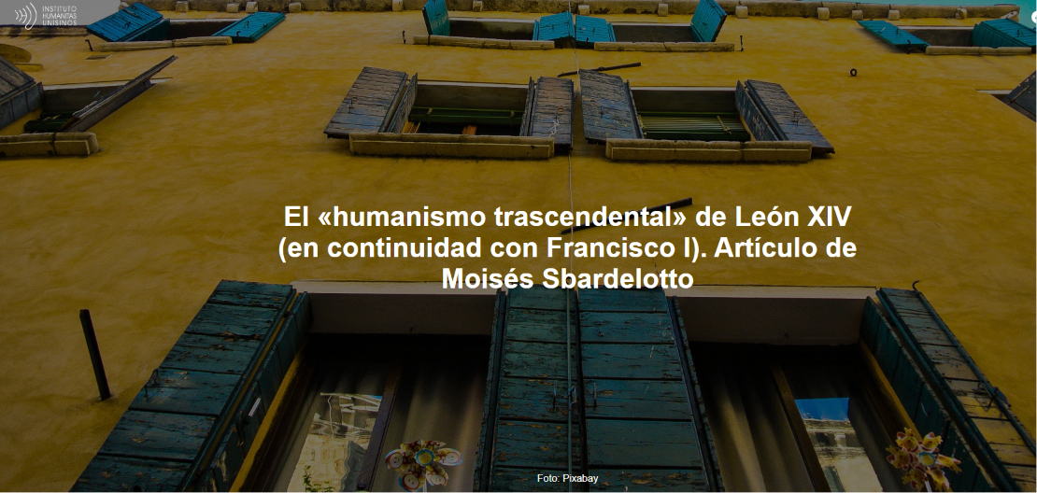
El humanismo de Francisco y León entiende al ser humano en su trascendencia no solo en relación con Dios , sino principalmente en su ir más allá de la autosuficiencia, la autorreferencialidad y el egoísmo, hacia el encuentro con el otro ser humano y también con el otro no humano. Un ser humano que es siempre más que humano , porque siempre está abierto y es relacional.

Esta opinión proviene de Moisés Sbardelotto , profesor de la PUC Minas , con maestría y doctorado en Ciencias de la Comunicación por Unisinos .

Aquí está el texto.
"¡Sé humano!"
Ante un mundo a menudo considerado sin sentido, resignado, hipócrita o agresivo, el Papa León XIV dio a los jóvenes españoles presentes en la vigilia de oración en Madrid el 6 de junio un mandato intrínsecamente desafiante:

Ante el vacío de la indiferencia y el conformismo, ante la violencia de la guerra y la mentira, sean ustedes mismos una chispa de una nueva humanidad. Ahora, quiero encomendarles una misión: ser humanos . ¡Sí, sean humanos! Hombres y mujeres de carne y hueso. No las apariencias, sino rostros dignos de confianza. Personas que buscan la justicia porque la anhelan, así como anhelan su pan de cada día. Personas que desean una vida honesta e íntegra, porque tratan a los demás como les gustaría ser tratados. Sean humanos como Cristo, el hombre perfecto, el Resucitado que comparte la historia con nosotros a lo largo de todos los tiempos.

La respuesta papal a la realidad no es una aspiración a un cielo abstracto, sino profundamente humana, cotidiana y terrenal. Ser una persona de carne y hueso, que vive una vida honesta, íntegra y bondadosa. Ser humano como Cristo , un «hombre perfecto», que resucitó, sí, pero eso no le impide seguir compartiendo la historia humana con nosotros.

El esplendor de la carne

Las transformaciones culturales, tecnológicas y sociales del presente evocan en León el llamado a una misión de una humanidad nueva y renovada. En una era marcada por diversas formas de evasión o de superación de la condición humana, el Papa reitera que un mundo nuevo no nacerá de un distanciamiento de la condición humana, sino precisamente de una inmersión radical en ella.

En su primera encíclica, Magnifica humanitas , León XIV presenta su concepción del humanismo de una manera más articulada y profunda.
“En la era de la inteligencia artificial, donde la dignidad humana corre el riesgo de ser eclipsada por nuevas formas de deshumanización, tenemos el deber urgente de permanecer profundamente humanos, salvaguardando con amor esa magnífica humanidad que nos ha sido dada plenamente y manifestada en Cristo , y que ninguna máquina podrá jamás reemplazar en su esplendor” (MH 15).

La cuestión no es tecnológica, sino antropológica, como afirma el Papa. El riesgo surge cuando la eficiencia sustituye a la dignidad y cuando la capacidad de cálculo se vuelve más importante que la capacidad de cuidar . En otras palabras, cuando la experiencia de la condición tecnohumana se transforma en un paradigma tecnocrático , haciéndose eco de dos conceptos importantes del Papa Francisco .

Por lo tanto, ante los sistemas digitales altamente avanzados, el Papa utiliza la metáfora de Babel para denunciar y condenar la «absolutización del ser humano y su pretensión de autosuficiencia, el sacrificio de la dignidad humana en nombre de la eficiencia y la ambición» (MH 7). La imagen bíblica ilumina una tentación antigua y arquetípica: la construcción de un mundo en el que el poder humano pierde su referencia a la alteridad y transforma sus propias competencias en la medida última de la realidad. El antídoto, sin embargo, no reside en la negación ni en la evasión de la tecnología, sino en otra forma de habitar la condición humana misma, aceptando «los límites y la fragilidad de la humanidad, sin considerarlos un error que deba corregirse» (MH 12).

Ser y seguir siendo profundamente humanos es compartir la misma humanidad común, la misma dignidad infinita de todas las personas, sin distinciones ni privilegios, y mucho menos exclusiones. La « magnífica humanidad » de la que habla León XIV encuentra su expresión precisamente en el reconocimiento de la propia imperfección e insuficiencia, de la igual dignidad de los demás y de la total interdependencia que nos constituye («todo está interconectado» y «nadie se salva solo»), como reitera Francisco en Laudato Deum , n.º 19.

La vulnerabilidad como fuente de trascendencia

La inmanencia del ser humano, por lo tanto, está abierta, no cerrada, a aquello que lo trasciende. «La finitud, cuando se abraza verdaderamente, no empobrece al ser humano, sino que lo abre al reconocimiento del rostro de Dios y del otro. En efecto, precisamente porque experimenta límites —vulnerabilidad, dolor, fracaso— puede reconocer su propia dignidad y la de los demás como inviolables» (MH 122). Según León XIV , «durante siglos la tradición cristiana ha afirmado que el ser humano no está confinado a los límites de su propia naturaleza, sino que está llamado a trascenderse a sí mismo: no a huir de la realidad ni por desprecio a los límites, sino a realizarse en el amor» (MH 127).

Al no ser una inmanencia cerrada, ni meramente trascendente en relación consigo misma, también está abierta a lo Trascendente por excelencia. En la interpretación de León , «la fe conoce un “más allá” que nace del don de Dios » (MH 127). Cuando el pensamiento de León asciende a lo divino, el mayor ejemplo sigue siendo la inmanencia trascendente (¿o sería mejor decir la trascendencia inmanente ?) del hombre Jesús , «la carne del Hijo, pobre y vulnerable».

Para el Papa, precisamente «en esta carne herida y amada, el Padre nos muestra la verdadera humanidad de una vida plena en apertura y comunión, hasta el punto de hacernos desear que se haga su voluntad en la tierra como en el cielo» (MH 231). La salvación cristiana no proviene de una deshumanización espiritualizante, sino de una humanización plena, cuya medida es la perfección humana del mismo Jesús de Nazaret , en su fidelidad, justicia, honestidad y rectitud, como afirmó el Papa a los jóvenes españoles.

"Más allá del humanismo"

En su inmanencia divinamente creada, los seres humanos son capaces de trascenderse a sí mismos: “Cuando aceptamos esta posibilidad de trascendernos a nosotros mismos con la gracia de Dios, no nos negamos a nosotros mismos ni nos volvemos menos humanos” (MH 128).

A la luz de estas reflexiones, podemos decir que León XIV comparte con el Papa Francisco la perspectiva de lo que podríamos llamar " más que humano " . Al respecto, León cita a su predecesor: "Nos convertimos en plenamente humanos cuando somos más que humanos , cuando permitimos que Dios nos guíe más allá de nosotros mismos para alcanzar nuestro ser más auténtico" (MH 128).

El Papa estadounidense continúa: «En esto reside la diferencia radical con los sueños prometeicos: lo que salva al ser humano no es la autosuficiencia perfecta, sino una relación liberadora, una comunión transformadora». Este humanismo trascendental comprende al ser humano no solo en relación con Dios, sino principalmente en su ir más allá de la autosuficiencia, la autorreferencialidad y el egoísmo, hacia el encuentro con el otro ser humano y también con lo no humano. Un ser humano que siempre es más que humano , porque siempre es apertura y relación.

Esta capacidad humana de trascendencia proviene de la propia elección divina de inmanencia , de un Dios que se hace humano por amor. «Lo que salva a la humanidad es el amor divino que desciende al punto más vulnerable de su historia y la regenera profundamente» (MH 232). Parafraseando a Leonardo Boff , todo ser humano siempre ha querido ser rey, y todo rey siempre ha querido ser Dios, pero solo Dios quiso ser humano. La humanidad, a la luz de la fe cristiana, es divina por generación y por elección . Y por esa razón, también es magnífica.
En medio de la era de la inteligencia artificial generativa, las crisis ambientales y la fragmentación social, el desafío, por lo tanto, es "permitir el crecimiento de la tecnología sin dejar que el corazón retroceda" (MH 126), es decir, sin renunciar a lo que más nos caracteriza como humanos: la capacidad de sentir con y de amar.

En este contexto, el humanismo de Francisco y León —quienes identifican la crisis contemporánea como una crisis de las relaciones humanas que también se manifiesta en el ámbito tecnológico— apunta a la necesidad de una nueva humanidad en su apertura incondicional, relacionalidad y fraternidad. La persona humana está y permanece siempre en construcción , porque su identidad surge de sus relaciones: con los demás, con el mundo creado, con Dios . La magnífica humanidad, divinamente deseada y compartida, se manifiesta precisamente en este movimiento de apertura, en el que la vulnerabilidad se transforma en posibilidad y capacidad de comunión.

¿"Posthumanismo cristiano"?

Este humanismo trascendental constituye una respuesta teológica directa al transhumanismo tecnológico contemporáneo: mientras que este último busca superar la finitud mediante el perfeccionamiento tecnológico y la autosuficiencia, el magisterio de Francisco y León XIV señala que el verdadero salto más allá de nosotros mismos no se produce al negar la fragilidad de nuestra carne, sino al transfigurarla en el encuentro con el Otro. Al abrazar la vulnerabilidad en lugar de intentar erradicarla mecánicamente, este pensamiento abre la puerta a una provocación aún más radical: que el cristianismo, lejos de ser guardián de un humanismo estático y anacrónico, reconoce al ser humano como una realidad siempre abierta, en transformación e invitada a participar en una vida que trasciende sus propios límites, incluida la muerte. Como afirma Ilia Delio en Magnifica Humanitas , « León sentó las bases antropológicas para un argumento más audaz», aunque no lo desarrolla con mayor profundidad.

Desde nuestra perspectiva, podríamos decir que la fe cristiana contiene las semillas de un « poshumanismo cristiano » , no uno que abandone lo humano en favor de lo mecánico, sino uno que lo concibe como una criatura en un proceso continuo de creación . O, en palabras de Teilhard de Chardin , un «ultrahumanismo », que entiende lo humano en una evolución convergente hacia una mayor complejidad y consciencia.

¿Y si la novedad radical del cristianismo reside precisamente en afirmar que el ser humano nunca ha sido meramente humano? ¿Y si siempre hemos sido posthumanos, ultrahumanos, por voluntad divina ? Por ahora, la pregunta sigue en pie, para ser explorada con mayor profundidad en otro momento.

https://www.ihu.unisinos.br/667551-o-mais-do-que-humanismo-de-leao-xiv-em-continuidade-com-francisco-artigo-de-moises-sbardelotto

